人类命运共同体还是背后捅刀？

雷鼎鸣 [有理儿有面](javascript:void(0);)

**有理儿有面**

微信号 youli-youmian

功能介绍 你说是不是

2020-03-23[原文](https://mp.weixin.qq.com/s?__biz=Mzg3MjEyMTYyNg==&mid=2247490125&idx=2&sn=05fa34581ef8c9c6b58b35bbe89ee89a&chksm=cef54e38f982c72eb654b02acf5b9be200e268c75b224db0e1403cb222ab5e7b28cd6f3aa523&scene=27#wechat_redirect&cpage=80) 发表于

收录于合集



作者：香港科技大学经济学系前系主任 雷鼎鸣

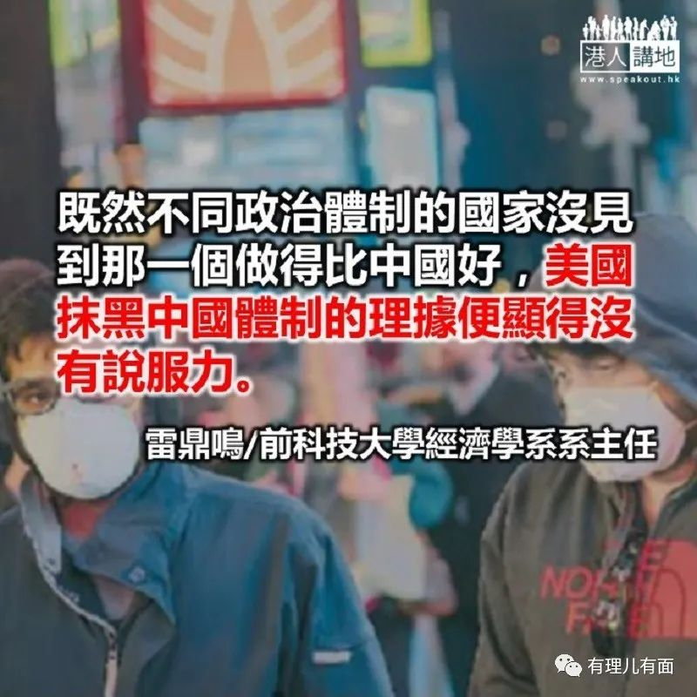

在中国全力抗疫时，美国早已发动了一场暗战。当时中国并无暇理会，但世事变幻无常，美国今天已进入搬起石头砸自己的脚阶段。

美国政客及其追随者所用的策略，主要有两个进攻点，一是发动攻击中国体制的文宣，二是利用新冠肺炎的命名去煽动种族主义，希望世界视华人为黄祸。

在一月至二月中，中国疫情仍未被控制，而且在武汉刚封城，医疗系统几乎因病人太多而崩溃，中国医护人员手忙脚乱，美国及香港一批以美国利益马首是瞻的政客及传媒，集中火力攻击中国隐藏疫情，缺乏透明度，而且上纲上线地说这与中国的政治体制有关，此种体制人人得而推翻之。

此种评论，是对社会科学学艺不精的表现，我们在此不评论制度是优是劣，但某些政策效果不甚理想之时，有些人却总是喜欢“为赋新词强说愁”，硬是把一些蹩脚理论硬套在一些现象之上，以示自己有深度有理论，用理论解释现象不是不对，但这要验证。疫情初时的混乱是否与政治体制有关，本身也是一可验证的假说。世上政治体制起码有一二百种吧，若要证明中国早期的混乱与其体制有不可分割的关系，那么其他国家便应做得比中国好，或是不会隐瞒甚么东西。到了今天，中国早已积累了大量可贵经验，而且十分愿意公诸于世，其他国家有书可抄，但疫情在不少国家开始爆发时所出现的进退失据，也是使人瞠目结舌，而且其后续政策比起中国仍使人毫无信心。

美国更离谱，自己造不够试剂，又不肯入口，竟不批准医疗人员替病人测试，堂堂科技大国，连数据也没有，情何以堪？以特朗普的作风，他可能根本不想让人知道美国疫症有多严重，此点我倒不想深责他，美国医疗系统仍没办法应付大量病人，他不想出现恐慌，未必无理。武汉初期未有外援时，太多恐慌的人挤到医院去，很可能是武汉多人受感染的重要原因。

既然不同政治体制的国家没见到那一个在抗疫上做得比中国好，美国抹黑中国体制的理据便显得没有说服力。愈是把抗疫表现与体制挂钩的人，这回愈为尴尬，美国旧金山湾区要强制人人留在家中三星期、纽约市要考虑宵禁、美联储局胡乱出招“救市”，但股市跌得更厉害，我本来对特朗普政府无甚信心，但也想不到他如此不济，对经济破坏如斯。美国自身难保，诋毁中国的策略，败象已呈。

美国对中国的另一攻击点是强要把新冠病毒唤作“中国病毒”。疫情问题本来与科学有关，应远离政治，世卫深明此道理，所以命名时特别小心，刻意地不涉及地名，但美国却一而再，再而三地把锅甩给中国，其背后的动机便是种族主义，对此中国却不能不理。况且现在连美国疾控局要员也在国会承认，过去多年以为是流感致死的美国人，部份死后也有被发现是死于冠状病毒，此病毒源于美国、中国还是其他地方，已成疑问。

本来名称的争论十分无聊，但既然目前尚未有其来源地的确切答案，而且名称还被强加上政治含义，用世卫的建议最合适。但显然美国政府不作此想，蓬佩奥不但要与杨洁篪在电话中吵一论，特朗普也坚持用“中国病毒”，这似乎是早前《华尔街日报》有文章称中国为“亚洲病夫”的官方响应，中国外交部发言人赵立坚在自己的社交媒体说美国欠中国一个解释，十分恰当。至于香港某些媒体还在用“武汉肺炎”一词，便显得他们跟不上世情或是别有怀抱了。

疫症在各国的爆发，反映西方发达国家并无听取世卫的劝告，浪费了中国为他们争取到的宝贵时间及经验。在疫情中美国不断暗算中国，虽无成效，反而自作自受，但这反映出有些人还不明白在全球化大环境下，及在解决全球性问题上，“人类命运共同体”的确是一重要概念。合作总比在别人背后捅刀好。

原文转载自《头条日报》 2020年3月20日





**关注公众号：**

**有理儿有面**

**理   性｜   揭   秘｜   探   讨**





### 精选留言

用户设置不下载评论